Vatlieuxaydung24h.com

|  |  |  |
| --- | --- | --- |
| Chức năng | Bước thực hiện | Hiển thị |
| Đăng ký | * Chọn nút đăng ký( phí trên cùng bên phải của màn hình) | Giao diện đăng ký tài khoản  Nhược: ko có xác nhận tài khoản thông qua bất kỳ hình thức nào |
| Đăng nhập | Chọn nút đăng nhập( bên cạnh nút đăng ký) | Giao diện đăng nhập tài khoản hiển thị  Có 3 hình thức đăng nhập: đăng ký tk, bằng tk fb, bằng tk google. |
| Tài khoản của tôi | Sau khi đăng nhập tài khoản | Đăng nhập xong tự chuyển về màn hình “tài khoản của tôi”  Có các chức năng khác trong đó: tin nhắn( về đơn hàng), Quản lý đơn hàng( xem trạng thái đơn hàng đã đặt), Đăng ký cộng tác viên( xem thông tin CTV, số lượng site đã giới thiệu), Sổ địa chỉ( thêm, sửa, xóa thông tin địa chỉ người nhận), thông tin tk( cập nhật thông tin cá nhân, đổi mật khẩu), Sản phẩm đã xem( xem danh sách sp đã xem) |
| Giỏ hàng | Chọn nút giỏ hàng( bên cạnh tên tk nếu đã đn; bên cạnh nút đăng nhập) | Hiển thị danh sách khi bấm vào nút “mua hàng”  Bảng có: Mã sp, Ảnh, tên Sp, số lượng( có thể nhập thẳng số để sửa,bấm nút cập nhật số lượng mới hiện lại tổng giá tiền của sản phẩm), giá tiền, Tổng tiền, Xóa.  Xóa giỏ hàng( xóa hết các hàng có trong giỏ), đặt mua hàng( phải có tk mới biết để gửi hàng) |
| Danh sách ưa thích | Nhấn vào nút DSYT bên cạnh nút giỏ hàng | -Đăng nhập mới hiển thị  -có thêm danh sách, sửa danh sách, xóa danh sách, sửa danh sách( sửa tên danh sách), xóa sản phẩm trong danh sách, xóa danh sách |

Lỗi bảo mật khi đăng nhập bằng fb: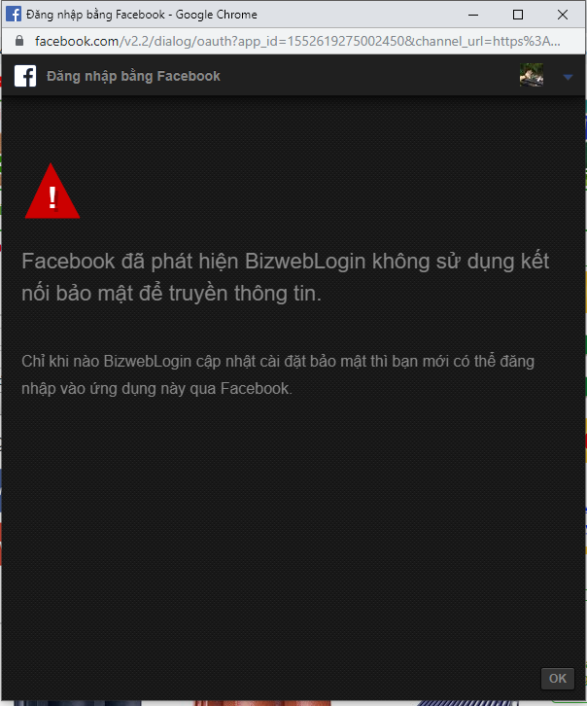

Đăng nhập bằng tài khoản google ko được

Web phần login ko được bảo mật:



|  |  |
| --- | --- |
| Ưu điểm | Nhược điểm |
| * Có khung chat hỗ trợ trực tuyến | * Bảo mật kém * Giao diện ko được đẹp mắt * Bằng 1 lý do nào đó page load lâu * Phương thức đăng nhập tk bằng fb ko được bảo mật * Phương thức đăng nhập bằng google ko hoạt động |